**P40. 假设TCP Reno是一个经历如下所示行为的协议，回答下列问题：**

17-22，快速恢复（持续收到冗余ACK）

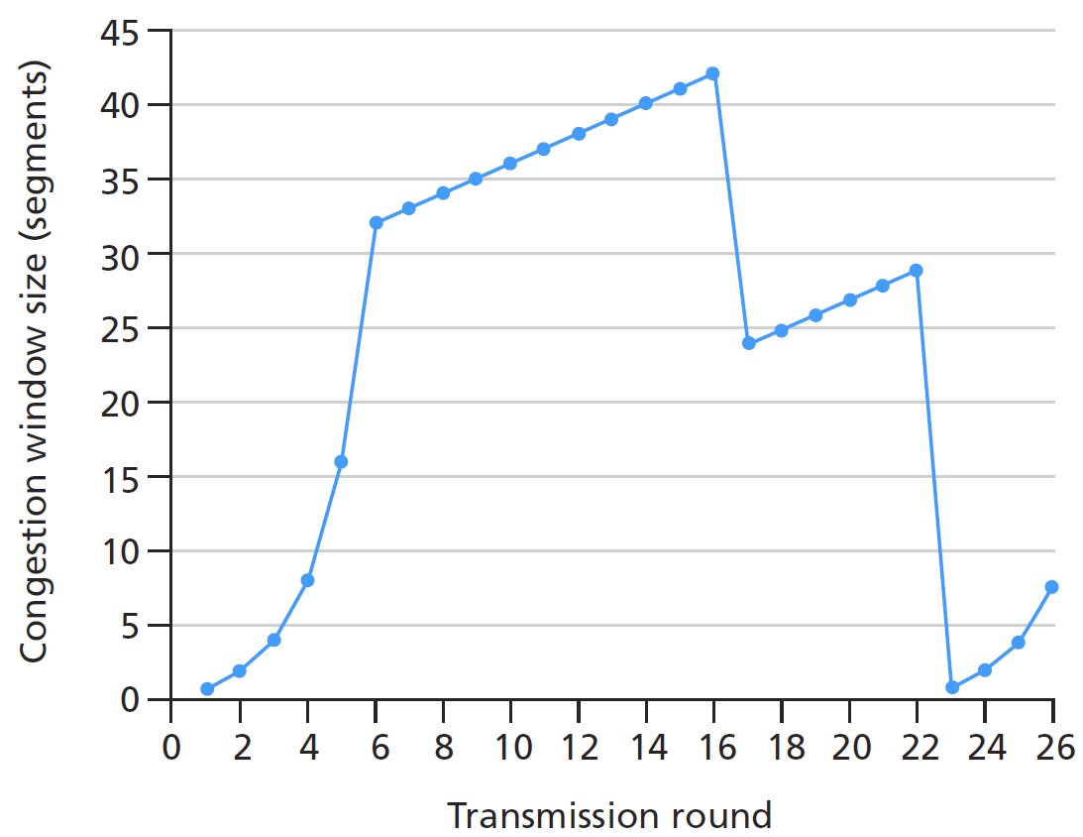

1

17

**cwnd = 32 (26)**

cwnd = 42

cwnd = 29

cwnd = 8

16-17进入快速重传（16收到三个冗余ACK）

拥塞避免

1. 指出TCP慢启动运行时的时间范围。
2. 指出TCP拥塞避免运行时的时间范围。
3. 在第16个传输轮回之后，报文段的丢失是由于检测到三个冗余的ACK还是超时？为什么？此后，在第17个传输轮回，拥塞窗口大小应该为多少？
4. 在第22个传输轮回之后，报文段的丢失是由于检测到三个冗余的ACK还是超时？为什么？
5. 在第1个传输轮回里，ssthreshold的初始值是多少？
6. 在第18个传输轮回里，ssthreshold的值是多少？
7. 在第24个传输轮回里，ssthresh的值设置为多少？
8. 在哪个传输轮回内发送第70个报文段？
9. 假定在第26个传输轮回后，通过收到3个冗余的ACK检测到有分组丢失，则此后拥塞窗口cwnd和ssthreshold的值是多少？
10. 假定使用TCP Tahoe （而不是TCP Reno），并假定在第16个传输轮回收到3个冗余ACK。在第19 个传输轮回，ssthresh和拥塞窗口长度是什么？
11. 再次假设使用TCP Tahoe，在第22个传输轮回有一个超时事件。从第17个传输轮回到第22个传输轮回（包括这两个传输轮回），一共发送了多少分组？

**解答：（假设在第17-22个轮回期间，每个轮回均收到冗余的ACK）**

* + 1. TCP慢启动运行的时间范围是 [1, 6] 和 [23, 26]。
    2. TCP拥塞避免运行的时间范围是 [6, 16]。
    3. 第16个传输轮回之后，报文段的丢失是由于检测到三个冗余的ACK。因为若是因超时而丢失报文，则拥塞窗口大小 cwnd = 1。此后，在第17个传输轮回，拥塞窗口 cwnd = 42/2 + 3 = 24。
    4. 第22个传输轮回之后，报文段的丢失是由于检测到了超时，因为随后拥塞窗口大小 cwnd = 1。
    5. 在第1个传输轮回，ssthreshold的初始值是32。因为从慢启动到拥塞窗口cwnd = 32后即开始进入拥塞避免阶段。
    6. 在第18个传输轮回，ssthreshold的值是21。因为当检测到包丢失时，TCP将阈值ssthreshold设置为拥塞窗口大小的一半（cwnd/2）。在第16个传输轮回，拥塞窗口大小为42，此后出现丢包，故在第18个传输轮回，ssthreshold的值为 42/2 = 21。
    7. 在第24个传输轮回里，ssthresh的值是 14（取14.5的下界）。因为当检测到包丢失时，TCP将阈值ssthreshold设置为拥塞窗口大小的一半（cwnd/2）。在第22个传输轮回的拥塞窗口 cwnd = 29 （从第17个传输轮回的cwnd = 24线性增长到第22个传输轮回），由于在第22个传输轮回检测到丢包（由超时引起），此后ssthreshold的值为 29/2 = 14.5，第24个传输轮回的ssthreshold即为14。

|  |  |  |  |  |  |  |  |
| --- | --- | --- | --- | --- | --- | --- | --- |
| 传输轮回 | 1 | 2 | 3 | 4 | 5 | 6 | 7 |
| 发送报文段数量 | 1 | 2 | 4 | 8 | 16 | 32 | 32 |
| 发送报文段序号 | 1 | 2~3 | 4~7 | 8~15 | 16~31 | 32~63 | 64~95 |
|  | 慢启动，指数增长 | | | | | | 拥塞避免，线性增长 |

所以，第70个报文段在第7个传输轮回发送。

* + 1. 在第26个传输轮回，因为收到3个冗余的ACK检测到有分组丢失，则阈值降低为当前拥塞窗口的一半，即ssthreshold = cwnd/2 = 8/2 = 4；拥塞窗口随后更新为阈值加上3个MSS，即cwnd = ssthreshold + 3*MSS = 4 + 3 = 7。
    2. 假定使用TCP Tahoe （而不是TCP Reno），并假定在第16个传输轮回收到3个冗余ACK。则在第17个传输轮回开始进入慢启动，ssthresh = 42/2 = 21，cwnd = 1。因此，在第19 个传输轮回，ssthresh = 21，cwnd = 4。
    3. 使用TCP Tahoe，在第22个传输轮回有一个超时事件。从第17个传输轮回到第22个传输轮回（包括这两个传输轮回），一共发送了52个分组。

|  |  |  |  |  |  |  |
| --- | --- | --- | --- | --- | --- | --- |
| 传输轮回 | 17 | 18 | 19 | 20 | 21 | 22 |
| 发送报文段数量 | 1 | 2 | 4 | 8 | 16 | 21 (ssthresh = 21) |
|  | 慢启动，指数增长 | | | | | |
|  | 17~22传输轮回，总共传输分组 = 1 + 2 + 4 + 8 + 16 + 21 = 52 | | | | | |

**如果在第17个轮回后，先收到new ACK（在17-18轮回期间），随后在第18轮回后继续收到new ACK或收到冗余ACK但冗余计数 < 3，则对应的演化如下图所示：**

18-22，拥塞避免（18收到new ACK，此后依旧收到new ACK，或收到冗余ACK但冗余计数<3）

16-17进入快速重传（16收到三个冗余ACK）

17-18，快速恢复（17收到new ACK）

拥塞避免



1

17

**cwnd = 32 (26)**

cwnd = 42

cwnd=21

cwnd = 8

cwnd = 42/2 + 3

= 24

cwnd = 1

**另，请完成如下填空题（答案已写在括号中，字体颜色修改一下即可看到答案）：**



1. 轮次6开始时，拥塞窗口cwnd =（ 32 ）
2. 轮次14开始时，拥塞窗口cwnd =（ 40 ）
3. 轮次15开始时，拥塞窗口cwnd =（ 23 ），ssthresh =（ 20 ）
4. 在轮次15到16期间，发送方又收到了2个冗余的ack，则轮次16开始时，拥塞窗口cwnd = （ 25 ）
5. 在轮次16快要结束时，由于收到了（ 新的确认/new ACK ），导致TCP拥塞控制状态，在轮次17开始时，由快速恢复阶段迁移到拥塞避免阶段，则在轮次17开始时，拥塞窗口cwnd =（ 20 ），ssthresh =（ 20 ）
6. 轮次23开始时，拥塞窗口cwnd =（ 26 ），ssthresh =（ 20 ）
7. 轮次24开始时，拥塞窗口cwnd =（ 1 ），ssthresh =（ 13 ）
8. 假定在第27个传输轮次后，通过收到3个冗余的ACK检测到有分组丢失，则此后拥塞窗口cwnd =（ 7 ），ssthresh =（ 4 ）